社會保險變數調升與政府保費補助負擔之關連性
三、各類社會保險政府保費補助負擔之檢討
近10年來，社會保險政府保費補助大幅成長
依近10年度各類社會保險中央政府保費補助明細表（詳附表3-3-1），92年度至101年度，整體政府保費補助自1,256億元上升至1,949億元，10年間增加693億元，增幅達55.18％，社會保險政府保費補助大幅成長；其中，以全民健康保險政府保費補助增加最多，101年度較92年度增加324億元，增幅為36.9％，次以勞工保險政府保費補助成長幅度最大，101年度較92年度增加241.4億元，保費補助金額成長近1倍，平均每位勞工保險被保險人保費補助亦迅速成長逾50％ (詳附表3-3-2)。
附表3-3-1：近10年度各類社會保險中央政府保費補助明細表
單位：新臺幣億元
年度 | 全民健康保險 | 勞工保險 | 公教人員保險 | 軍人保險 | 農民健康保險 | 國民年金保險 | 小計
92年 | 878.1 | 251.1 | 48.7 | 46.2 | 32.0 | - | 1,256.1
93年 | 907.0 | 259.6 | 50.3 | 43.3 | 31.4 | - | 1,291.6
94年 | 917.2 | 270.2 | 49.9 | 37.2 | 30.7 | - | 1,305.2
95年 | 934.5 | 282.7 | 47.2 | 31.7 | 30.1 | - | 1,326.2
96年 | 938.8 | 296.1 | 47.6 | 30.6 | 29.6 | - | 1,342.7
97年 | 983.2 | 306.6 | 47.9 | 28.6 | 28.7 | 59.2 | 1,454.2
98年 | 1,001.2 | 384.5 | 48.7 | 31.1 | 28.4 | 227.1 | 1,721.0
99年 | 1,115.0 | 399.9 | 49.5 | 31.9 | 28.8 | 131.4 | 1,756.5
100年 | 1,181.7 | 447.4 | 50.5 | 33.1 | 24.3 | 124.6 | 1,861.6
101年 | 1,202.1 | 492.5 | 51.1 | 33.0 | 23.8 | 146.6 | 1,949.1
※註：1.資料來源，相關主管機關提供，本中心整理；因小數點位數之取捨致有尾差。
2.中央政府保費補助係依全民健康保險法第27條、勞工保險條例第15條、公教人員保險條例第9條第1項、軍人保險條例第10條第5項、農民健康保險條例第12條、國民年金法第12條等各該規定，中央主管機關應負擔之保險費補助。
3.公教人員保險不含地方政府保費補助；自101年7月1日起，原由地方政府補助之勞、健保費，改由中央政府負擔，故勞工保險及全民健康保險之中央政府保費補助含以前年度各級政府應負擔之保費補助。
附表3-3-2：101年度各類社會保險中央政府保費補助明細表(對照92年度)
社會保險類別及年度 | 中央政府保費  補助 (億元) |  | 被保險人數  (萬人) |  | 平均每人保費  補助(千元) |  | 費率(％)
社會保險類別及年度 | 101年度 | 92年度 | 101年度 | 92年度 | 101年度 | 92年度 | 101年度 | 92年度
全民健康保險 | 1,202.1 | 878.1 | 2,328.1 | 2198.4 | 5.2 | 4.0 | 5.17 | 4.55
勞工保險 | 492.5 | 251.1 | 977.0 | 797.0 | 5.0 | 3.2 | 7.50 | 5.50
國民年金保險 | 146.6 | - | 372.6 | - | 3.9 | - | 7.00 | -
公教人員保險 | 51.1 | 48.7 | 27.9 | 30.5 | 18.3 | 16.0 | 7.15 | 7.15
軍人保險 | 33.0 | 46.2 | 24.3 | 32.0 | 13.6 | 14.4 | 8.00 | 8.00
農民健康保險 | 23.8 | 32.0 | 145.5 | 171.0 | 1.6 | 1.9 | 2.55 | 2.55
小計 | 1,949.1 | 1,256.1 | - | - | - | - | - | -
※註：1.資料來源，相關主管機關提供，本研究整理；因小數點位數之取捨致有尾差。
97年10月起開辦國民年金保險，及各類保險費率調漲，政府保費補助加速成長，國庫負擔日趨沉重
依近10年度社會保險中央政府保費補助趨勢圖(詳圖3-3)，92年度至96年度，隨著被保險人數增加，保費補助趨勢線呈現緩慢爬升，4年成長未逾100億元；然97年10月開辦國民年金保險，趨勢線一躍而上，推升逾200億元；98年度迄101年度，由於勞工保險、全民健康保險及國民年金保險等費率競相調漲，保費補助趨勢線呈現加速爬升現象，甚且1年成長逾100億元，增幅為往年4倍。爰此，最近10年度社會保險政府保費補助大幅成長，且97年起因國民年金保險開辦及各類保險費率調漲等，政府保費補助呈現加速成長態勢，國庫負擔日趨沉重。
圖3-3：近10年度社會保險中央政府保費補助趨勢圖

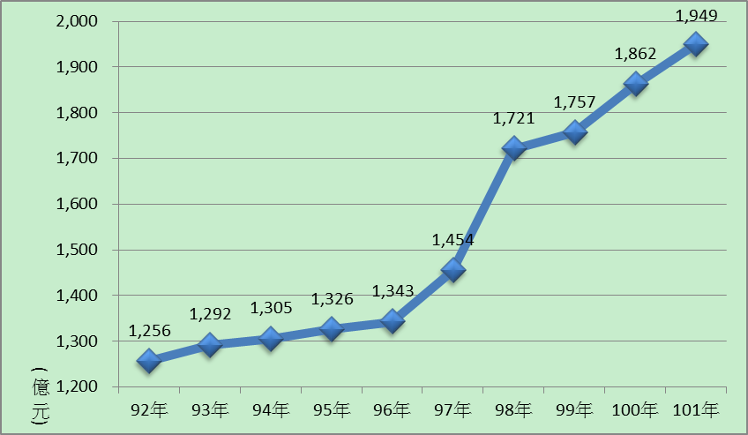
※註：1.資料來源，詳附表3-3-1。

勞工保險費率97年度(含)以前為5.5％、98年度調升為6.5％、100年度為7.0％、101年度為7.5％；全民健康保險費率98年度(含)以前為4.55％、99年度調升為5.17％；國民年金保險費率97年度為6.5％、100年度調升為7.0％。

